Natur, miljø og teknikk
Strandryddedag Henjahaugane barnehage 08.05.17.
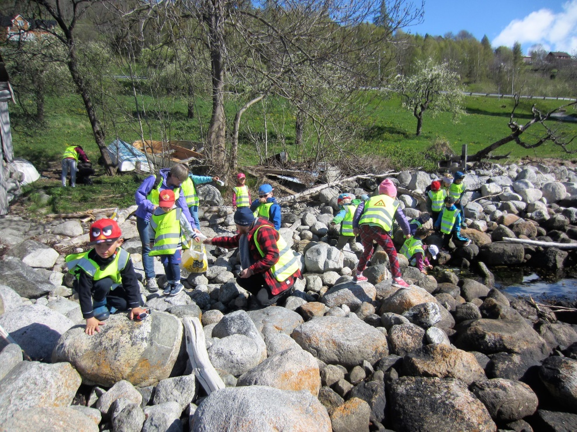
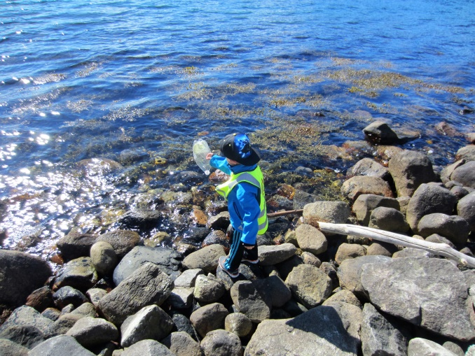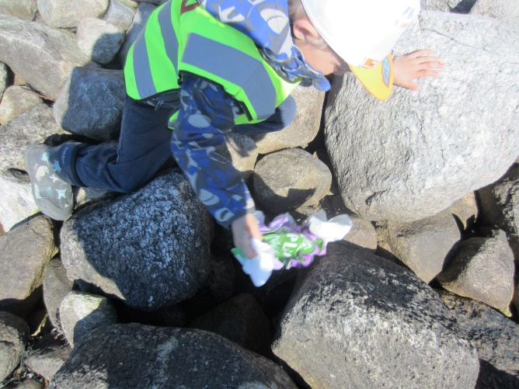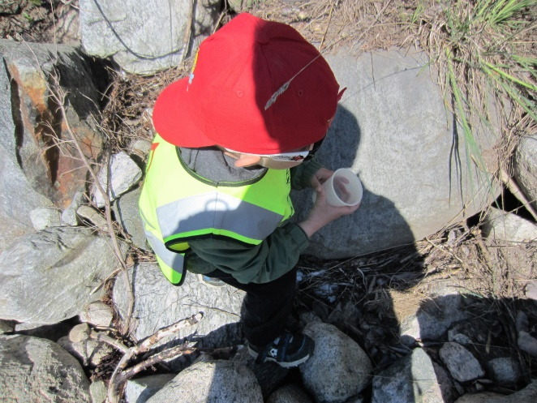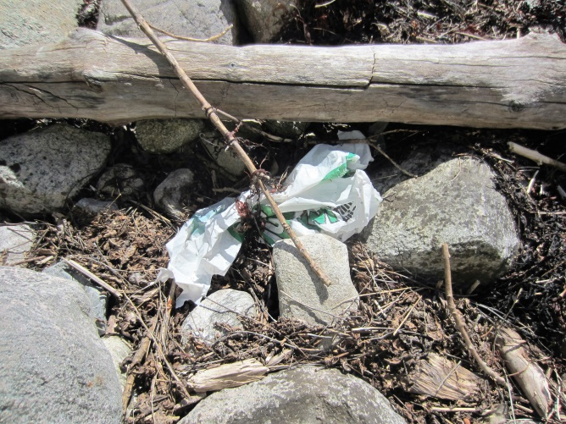
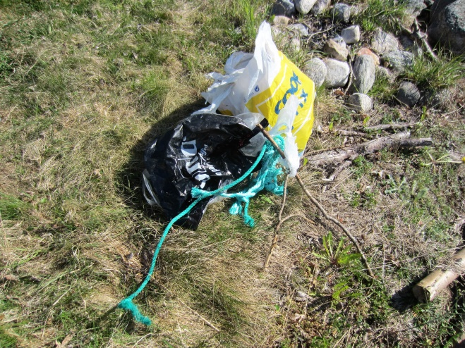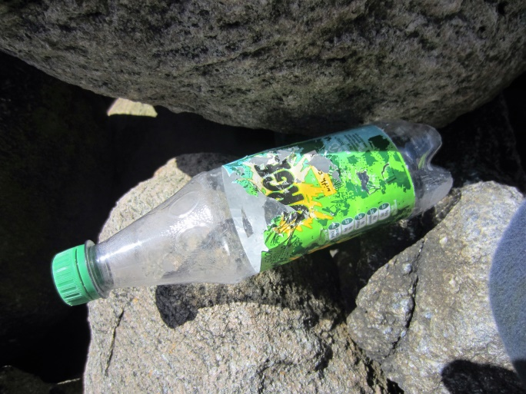
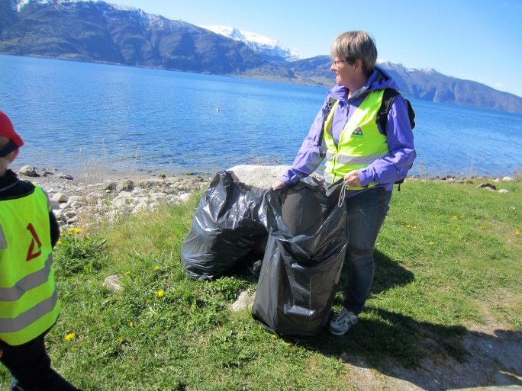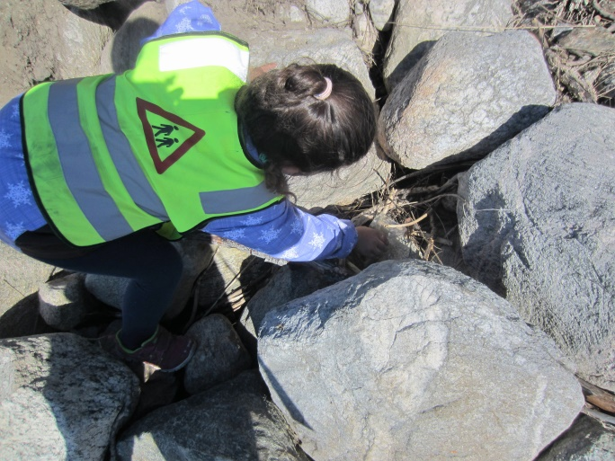
Me hadde ein svært vellukka strandryddedag måndag den 8 mai. Barna var svært ivrige, og på ei kort stund hadde me fylt to søppelsekker med for det meste plast.
Dei nest eldste i barnehagen har jobba spesielt med dette tema( forureining med plast), og dei har vore med på å laga eit «forskningsfelt»i barnehagen der dei har greve ned plast og matavfall attmed kvarandre. Om eit år skal me grave det opp att, og sjå korleis det har gått med matavfallet og plasten. På den måten håpar me at barna lærer noko om kor lang tid det tek før plast blir nedbroten i naturen.
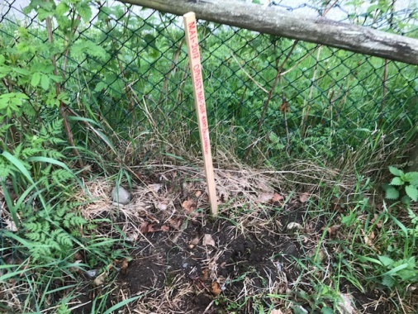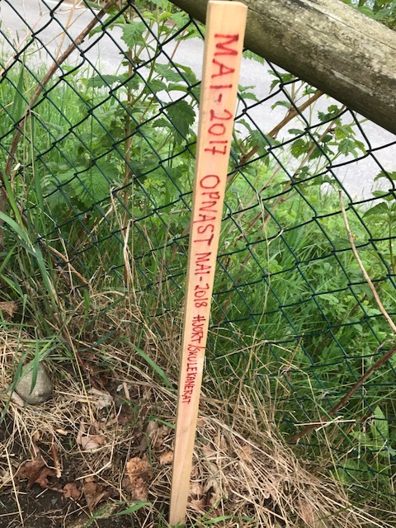
Forkningsfeltet har me plassert i hjørna av åkeren vår.

